

SECTION SPORTIVE HANDBALL

COLLEGE RAYMOND LOEWY - LA SOUTERRAINE

FILLES ET GARCONS DE LA 6EME A LA 3EME


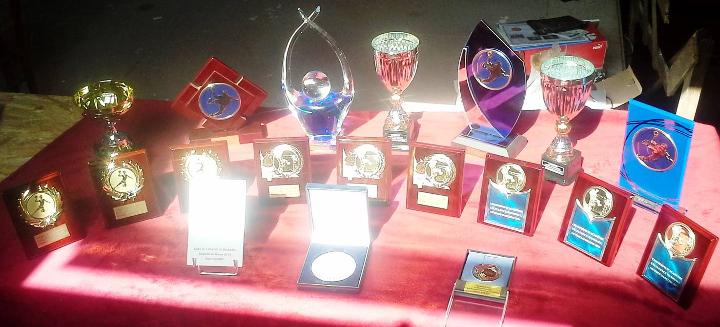

GENERALITES

La section sportive Handball du collège Raymond Loewy existe depuis 16 ans et est maintenant ouverte aux 4 niveaux du collège. Le cursus démarre généralement en 6ème mais il est possible de l’intégrer en cours de formation si un élève montrait des qualités et une grande motivation.
Un(e) élève de CM2 ou 6ème intéressé(e) devra se signaler en contactant le secrétariat du collège ou M. Casanave (jean.casanave@ac-limoges.fr) avant le 12 juin dernier délai.
Des exercices de vérification des pré-requis auront besoin d’être réalisés. Ces exercices ou jeux sportifs se dérouleront le mercredi 19 juin de 13h30 à 16h00 au gymnase du collège. A l’issue de ceux-ci, et après consultation des professeurs des écoles, une commission du collège prononcera les admissions.
Pour les élèves de 5ème et 4ème qui seraient intéressés, les tests se dérouleront le mercredi 26 Juin.
La section sera encadrée par M. Casanave, professeur d’Education Physique et Sportive, diplômé en Psychomotricité et entraineur régional de Handball. Selon les moyens attribués il pourra être aidé par le conseiller technique départemental.

La section sportive concrètement, c’est une option de 3 heures de handball par semaine et un suivi scolaire personnalisé en 6ème. Il convient d’insister sur le fait qu’il ne s’agit pas de 3 heures toujours intenses physiquement. Il y a aussi des temps de théorie, d’observation de vidéos, de formation à l’arbitrage ou à la table de marque. Les séances Handball et EPS seront réparties équitablement sur la semaine.

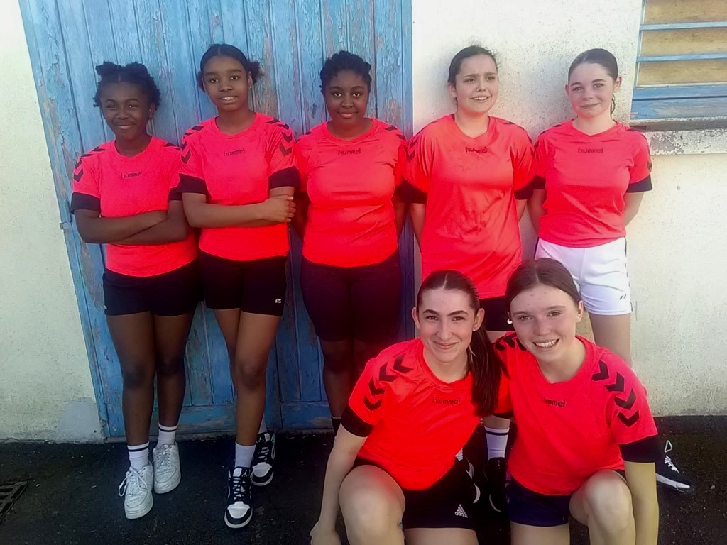
Les 4èmes-3èmes filles de 2023, Championnes d’Académie Excellence

Les élèves sont encore jeunes en 6ème. Il y aura du temps consacré à la pratique du Handball bien entendu. Des temps particuliers seront également réservés au développement physique en général car nos enfants en ont de plus en plus besoin, à l’amélioration des coordinations et des dissociations, à la connaissance du corps et à son entretien.
Ils développeront rigueur, volonté, entraide et combativité, au travers d’exercices ou de situations ludiques.
Ils assisteront à 2 ou 3 matchs de Handball de très haut niveau, rencontreront un ou des joueurs professionnels, seront sensibilisés à l’hygiène de vie (sommeil, alimentation, dopage…).
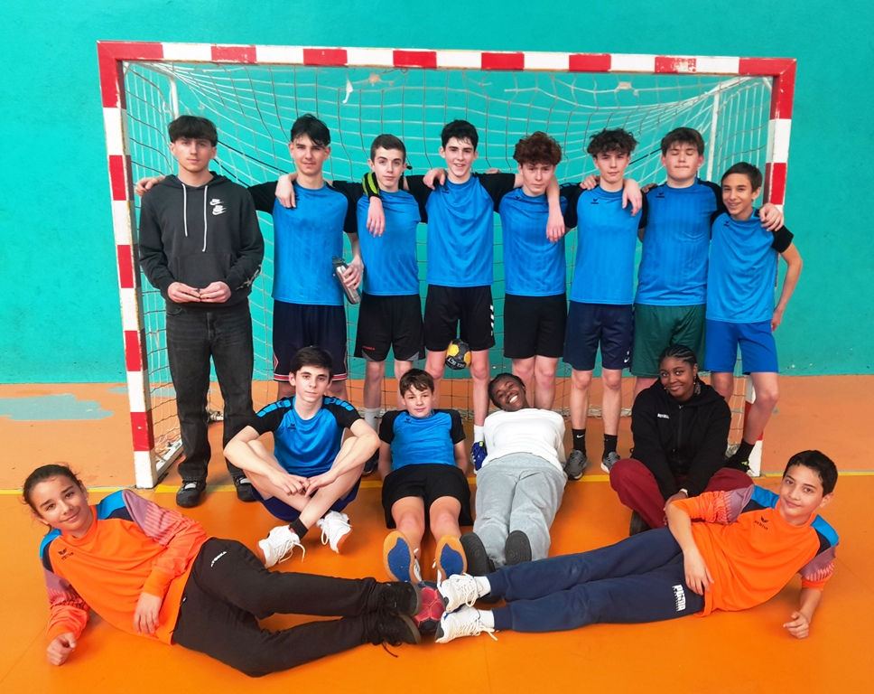
Les Minimes garçons de 2024, Vice-Champions de Nouvelle Aquitaine

UNE PRIORITE : LA REUSSITE SCOLAIRE

Le but d’une section sportive est de favoriser la réussite de la scolarité grâce à un meilleur épanouissement personnel. Un élève de section sportive va progresser sur le plan physique, il va être valorisé par sa réussite dans un sport. Il gagnera en assurance, et sera ainsi dans de meilleures conditions pour réussir son cursus au collège. Il faut cependant bien comprendre qu’un élève admis en section sportive doit prouver sa motivation par une grande qualité d’investissement scolaire et de bons résultats.

Dans la même idée de favoriser la réussite scolaire des élèves de la section sportive, du vocabulaire anglais et espagnol sera parfois intégré aux séquences de handball. La répétition de certains termes ou expressions favoriseront leur mémorisation.

La réussite des élèves de la section sportive au DNB a toujours été supérieure au taux de réussite des autres élèves, beaucoup obtiennent la mention Bien ou Très bien.

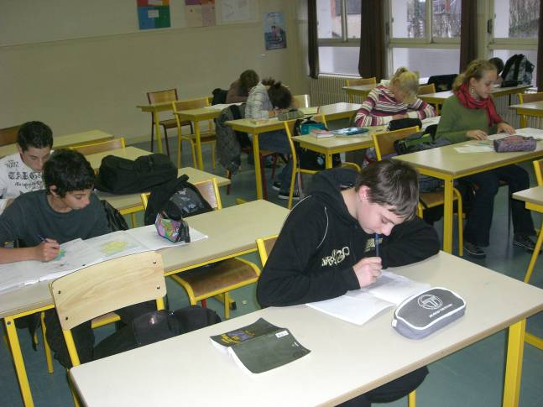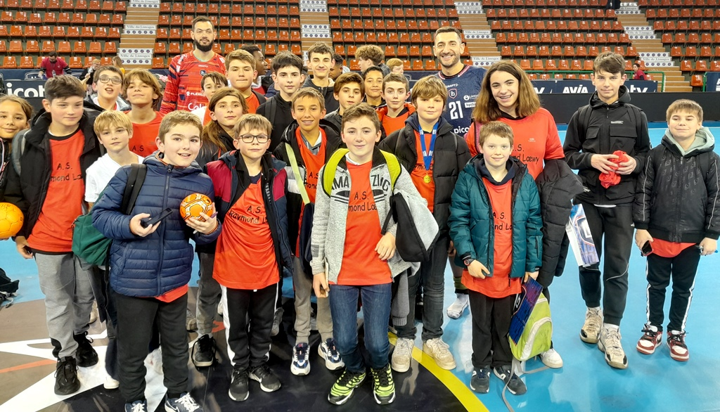

Aide aux devoirs Le groupe avec les joueurs professionnels du LH

D’EXCELLENTS RESULTATS SPORTIFS

Enfin, on ne peut parler du Handball au collège R. Loewy sans parler des résultats sur le terrain. En 16 ans le handball a ramené au collège 30 titres de champions du département, 18 titres de champions d’académie, et 3 participations au championnat de France (à Bourges, Cahors et Dreux). Plusieurs élèves ont intégré des sélections régionales, des Pôles Espoirs, l’un est devenu professionnel et a joué en coupe d’Europe. La Creuse, plus petit département de France en nombre de licenciés, a réussi à se classer dans les 10 meilleures équipes de France en 2016 grâce à notre collège !

Pensez à candidater avant le 12 Juin
en appelant le secrétariat du collège au 05 55 89 40 00
ou avec un mail à jean.casanave@ac-limoges.fr
et à renvoyer l’autorisation parentale pour passer les tests

